Инструкция по работе с исходящими документами
в системе электронного документооборота «SMBusiness»

Порядок действий при подготовке исходящего документа в системе электронного документооборота «SMBusiness» для дальнейшей отправки по системе межведомственного документооборота (СМДО):
1. Для создания исходящего письма необходимо зайти в Проекты исходящих документов каталога Документы. После нажатия кнопки Создать, открывается регистрационная карточка проекта исходящего письма.
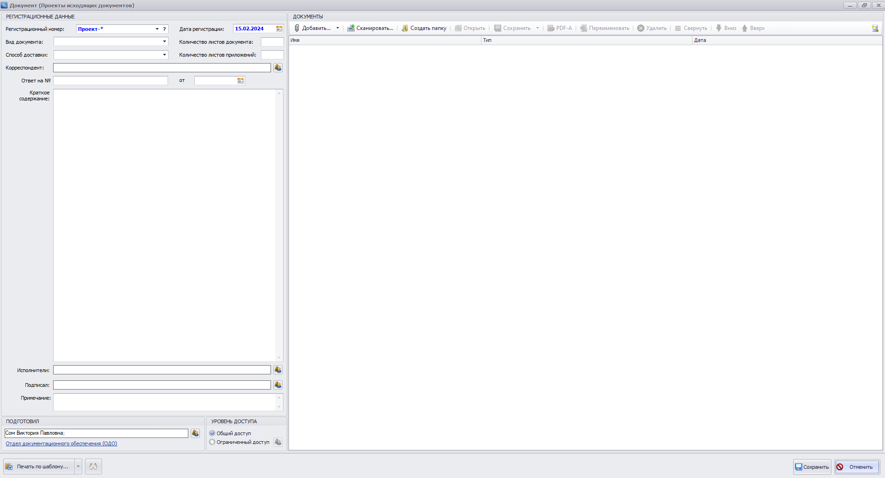

2. Заполняем необходимые поля регистрационной карточки: Вид документа, Способ доставки, Количество листов документа, Количество листов приложений, Корреспондент, Ответ на №, От, Краткое содержание, Подписал.
Поле Вид документа: выбираем Письмо;
Поле Способ доставки: выбираем СМДО
Поле Корреспондент: выбираем организацию, которая подключена
к СМДО. Для этого необходимо нажать кнопку Только из справочника СМДО.
Поле Ответ на №: указываем номер письма-запроса;
Поле От: указываем дату письма-запроса;
Поле Краткое содержание: указываем заголовок письма;
Поле Подписал: выбираем должностное лицо, которое подпишет документ (ректор или проректор).
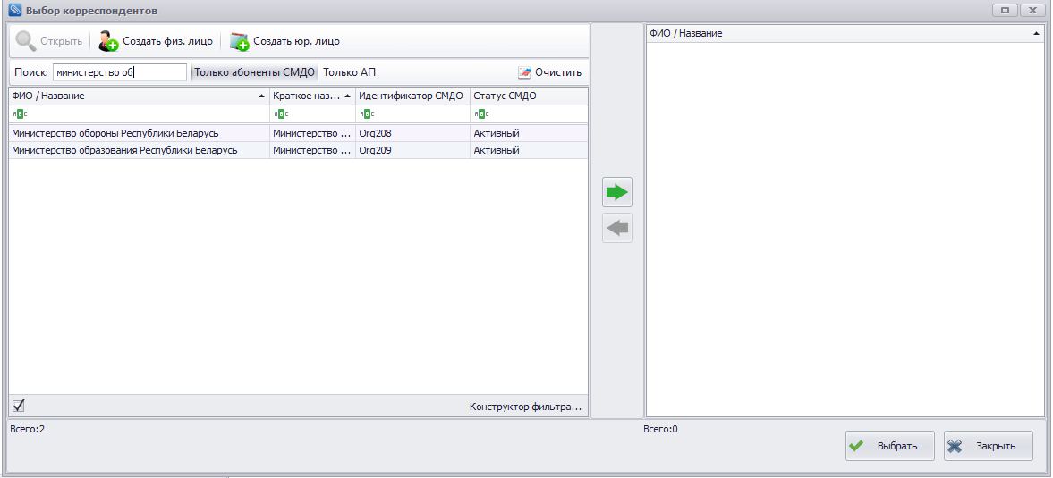

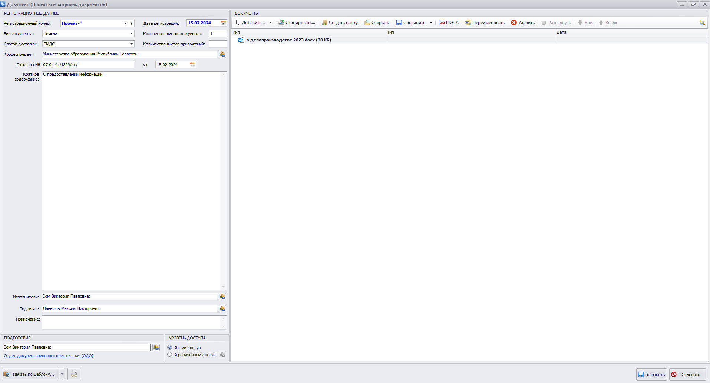

3. После заполнения полей внизу регистрационной карточки нажимаем кнопку Печать по шаблону и выбираем пункт Бланк письма СМДО.
4. В Microsoft World откроется шаблон документа, где необходимо добавить текст письма. После того, как письмо проверено, его нужно добавить в регистрационную карточку с помощью вкладки SMBusiness в Word или сохранить файл на компьютер и добавить его в карточку с помощью кнопки Добавить в разделе Документы.
5. Сохраняем карточку. Печатью внизу регистрационной карточки удостоверяем письмо.
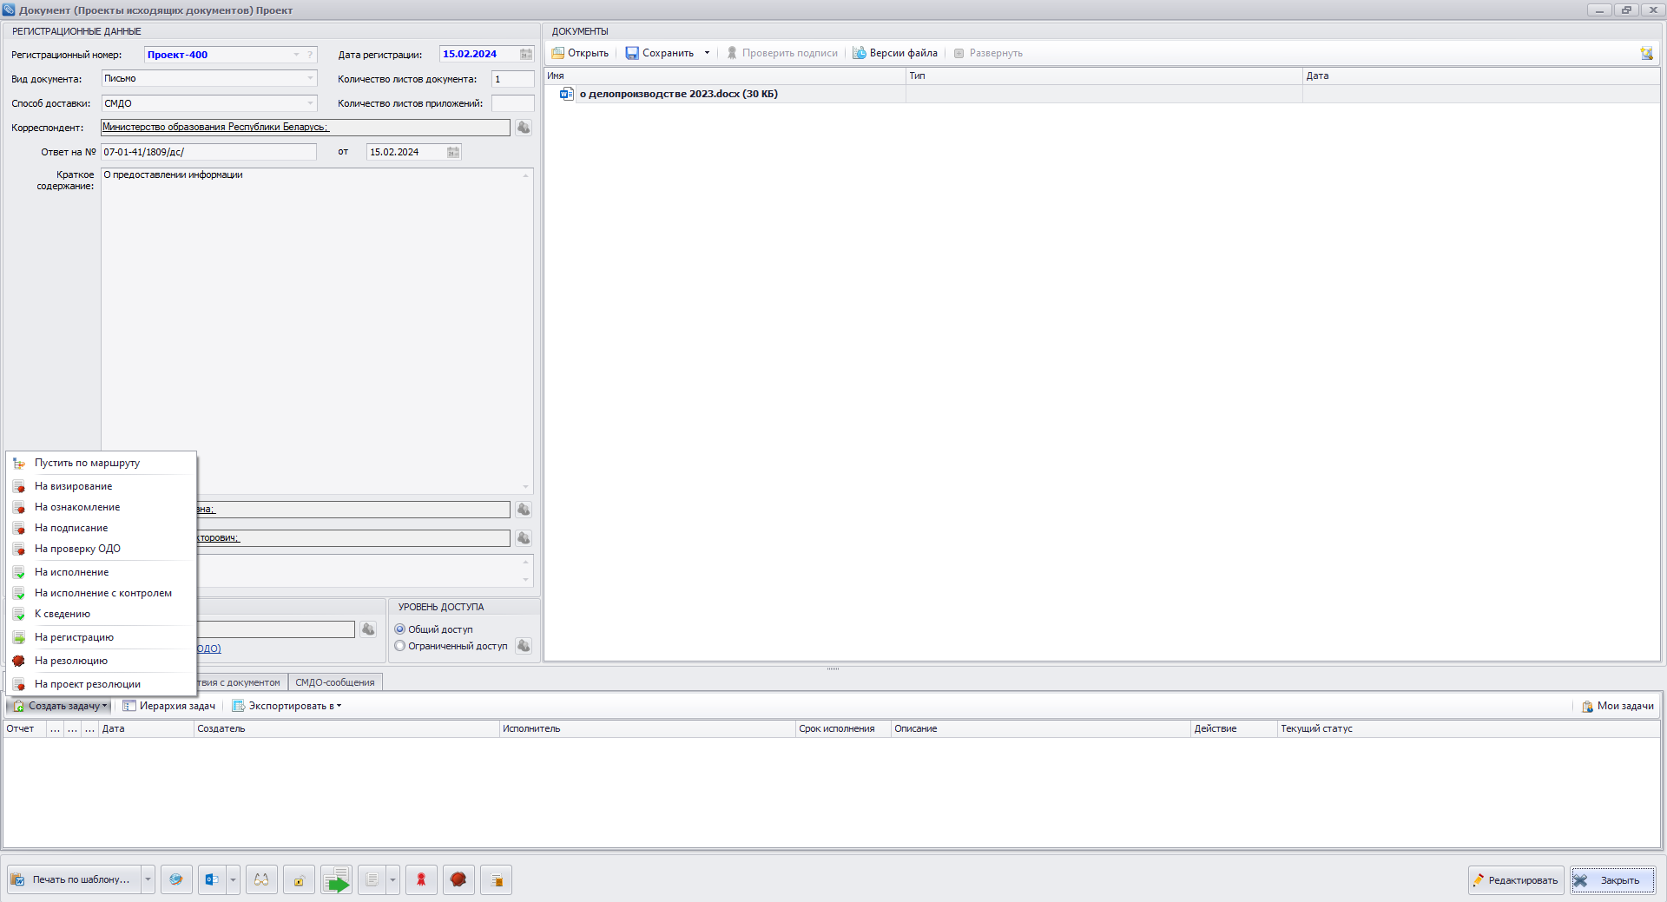

5. Далее, при необходимости отправить письмо на визирование, создаем задачу «На визирование». В открывшемся окне новой задачи заполняем только поле Исполнитель. В нем указываем должностных лиц, которые должны завизировать письмо. Это можно делать путем выбора из справочника или
в строке, выбирая из выпадающего списка. После этого нажимаем кнопку Отправить.
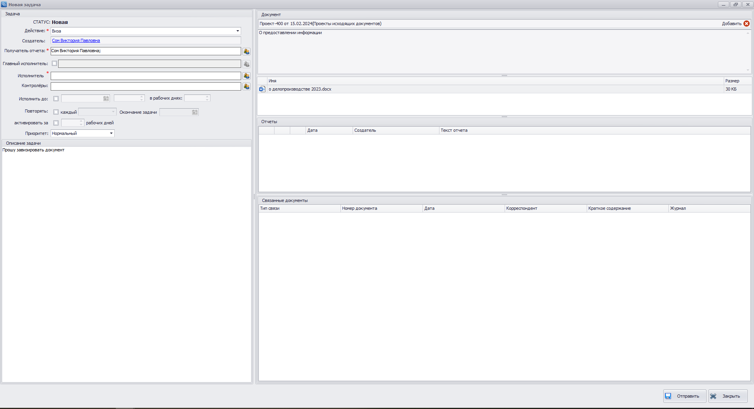

6. После создания задачи «На визирование» в области задач появятся задачи со статусом Ожидает исполнения.
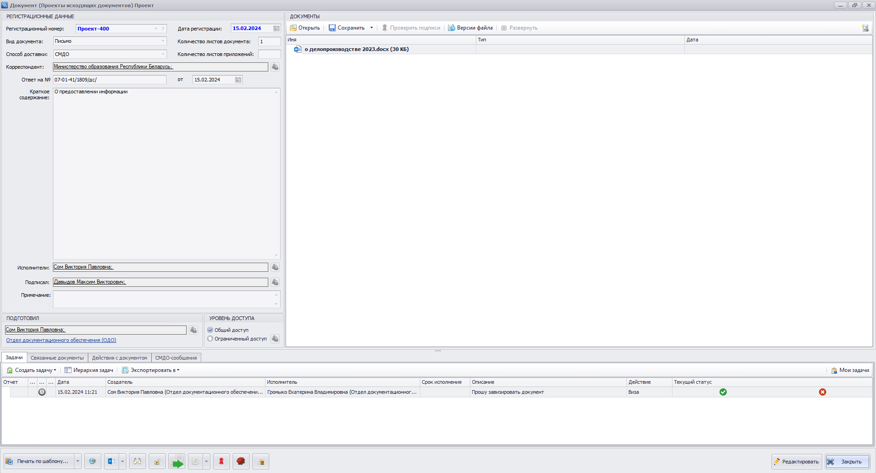

7. Как только все задачи получат статус Закрыта, а рядом с ними появятся зеленые кружочки – значит письмо согласовано.
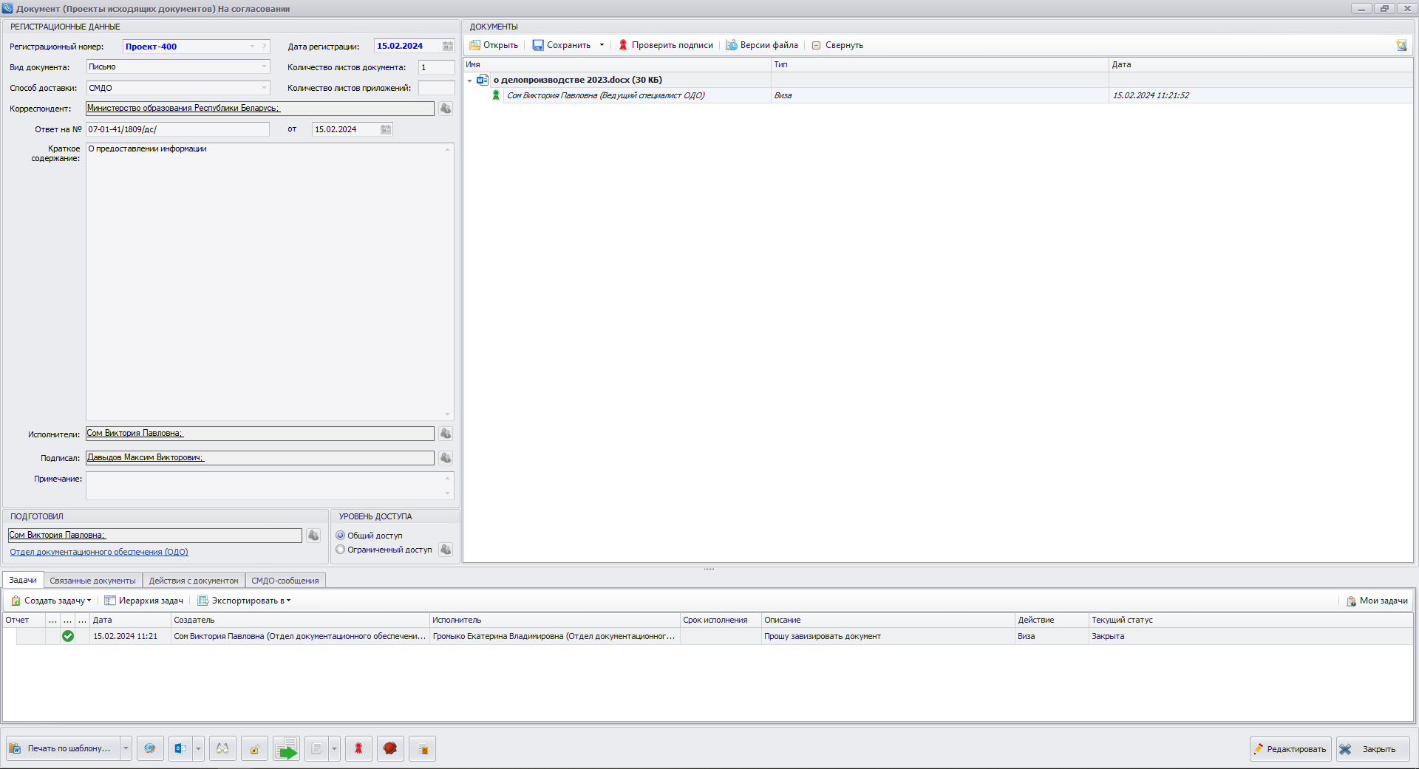

8. Таким же образом отправляем письмо «На подпись». Дождавшись ее исполнения отправляем его «На регистрацию».
ИЛИ
В области Задачи выбираем «Пустить по маршруту». В открывшемся окне нажимаем кнопку Выбрать и выбираем необходимый маршрут.
После этого нажимаем кнопку Запустить.
Система сама отправит документ на подпись, а после этого
на регистрацию и отправку документа по СМДО.
9. Как увидеть, что документ зарегистрирован и отправлен:
– в области задач регистрационной карточки Проекты исходящих писем видим, что задача исполнена и закрыта;
– на вкладке Связанные документы увидим запись проект перерегистрирован в….;
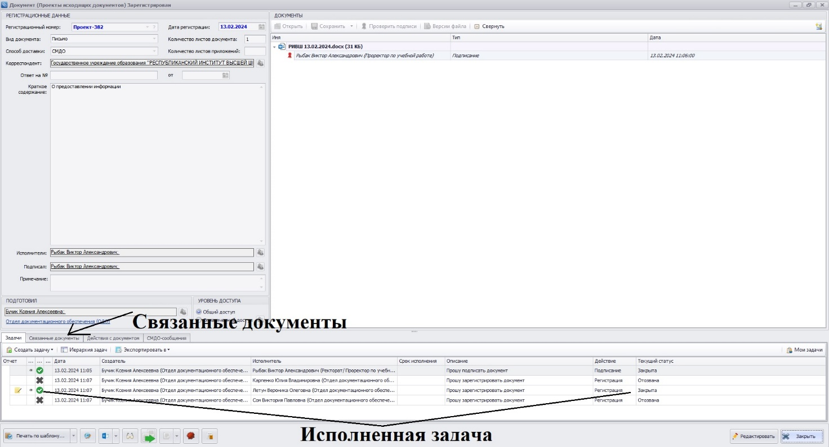

– в ссылочном журнале подразделения.
- на вкладке СМДО-сообщения.

